Quelle: https://de.rt.com/inland/164719-bundesverfassungsgericht-aendert-logo-modernes-erscheinungsbild-fuer-85000-euro/

Bundesverfassungsgericht ändert Logo: Modernes Erscheinungsbild für 85.000 Euro
7 Mär. 2023 15:15 Uhr

Bürgernähe, Modernität und Unabhängigkeit soll das neue Erscheinungsbild des Bundesverfassungsgerichts den Bürgern vermitteln. Die Veränderung beinhaltet auf Kosten der Steuerzahler das Stutzen der Flügel und das Schließen des Schnabels beim Adler-Logo.
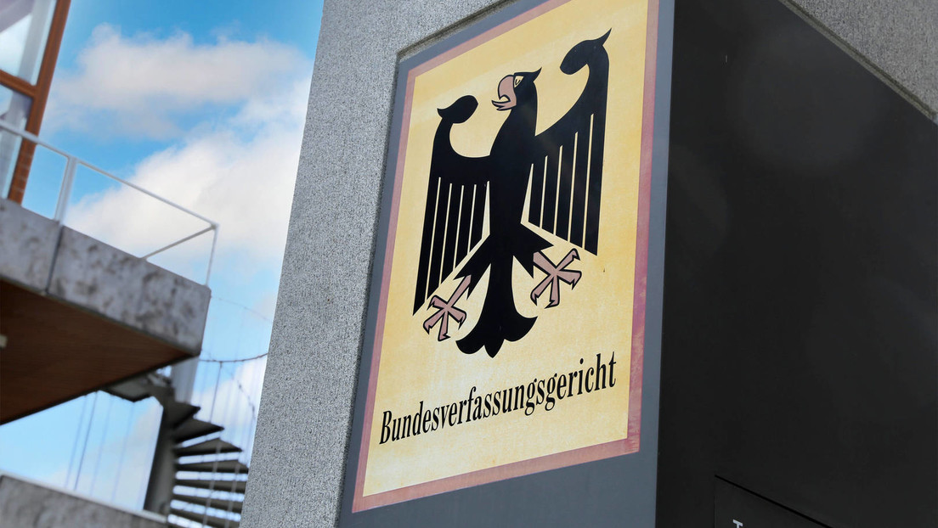
Quelle: www.globallookpress.com © www.imago-images.de
Nun Geschichte: Das alte Logo des Bundesverfassungsgerichts mit Sitz in Karlsruhe

In der offiziellen Mitteilung widmet sich die Pressestelle des Bundesverfassungsgerichts (BVerfG) ausführlich der vermeintlichen Notwendigkeit der Neugestaltung des hausinternen Bundesadler-Logos. Bürgern soll die "Tätigkeit des Gerichts noch näher" gebracht und der "Zugang zum Gericht sowie seinen Entscheidungen und sonstigen Tätigkeiten" erleichtert werden. In diesem Jahr würden daher "mehrere Maßnahmen umgesetzt, die gerade das bewirken sollen". Weiter heißt es dann:
"Als ersten Schritt verwendet das Bundesverfassungsgericht ab Anfang März für seine Entscheidungen und seinen nach außen gerichteten Schriftverkehr ein neues einheitliches Erscheinungsbild (corporate design). Dieses ist durch ein modernes, klares und besonders gut lesbares Schriftbild sowie durch einen neu gestalteten Adler als Hoheitszeichen gekennzeichnet."
Im Rahmen einer Anfrage der Zeitung Welt wurde öffentlich, dass sich die Kosten für "die Konzeption und Entwicklung des neuen Erscheinungsbilds des höchsten deutschen Gerichts" auf 84.622 Euro belaufen. Das neue Erscheinungsbild bereite "aber vor allem bereits die für Ende des Jahres 2023 geplante Neugestaltung der Internetseite des Bundesverfassungsgerichts vor", so die Mitteilung des BVerfG.
Auffälligste Merkmale des "neu gestalteten Adlers als Hoheitszeichen" ist der beidseitige Verlust je einer Flügelfeder – ehemals sechs, nun fünf – und der geschlossene gegenüber einem ehemals geöffneten Schnabel. Der Wirtschaftsjournalist Norbert Häring kommentierte bezüglich der offensichtlichen Symbolik kurz und knapp:
"Das Bundesverfassungsgericht hat sich ein neues Adler-Logo gegeben. Es war wohl nicht mehr zeitgemäß, wie der alte Adler das Maul aufriss und dazwischenschrie. Der neue Adler hält brav den Schnabel."
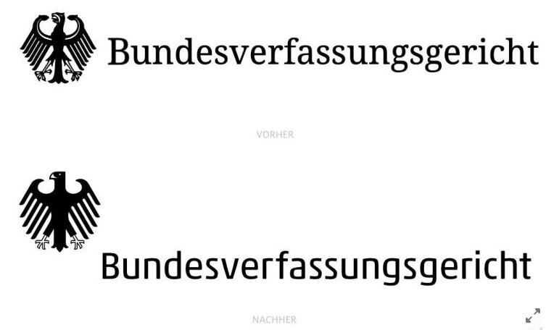
Screenshot: Welt.de

Im Welt-Artikel wird an die Tatsache erinnert, dass "die Kosten für externe Anwälte, von denen sich das Bundesverfassungsgericht beispielsweise gegen Presseauskunftsklagen vertreten lässt" explodieren, seitdem Stephan Harbarth (CDU) Präsident des Bundesverfassungsgerichts sei. Als unabhängiges Verfassungsorgan hat das Bundesverfassungsgericht einen eigenen Haushaltsplan. Laut Auskunft des Haushaltsausschusses des Bundestags werden dabei für das Jahr 2023 40,5 Millionen Euro bereitgestellt, "ein Plus von 12,8 Prozent im Vergleich zum Vorjahr".
Der seit Juni 2020 amtierende Präsident gilt als Zögling und protegierter Wunschkandidat von Ex-Kanzlerin Angela Merkel. So war im Oktober 2021 bekannt geworden, dass Harbath bei einem Dinner im Kanzleramt eher untypische Diskussionsthemen vorgeschlagen hatte. Das BVerfG unterstützte in den vergangenen Jahren durch dementsprechende Urteilsverkündigungen, etwa in der Corona-Diskussion die COVID-19-Impfpflicht in der Pflege und bei der Bundeswehr, mehrheitlich die Regierungspolitik in Berlin.
Mehr zum Thema - Wuppertal: Grüner Oberbürgermeister genehmigt zehn goldfarbene Bänke für 400.000 Euro

